Asociacija „Tapkim aktyviais“ įgyvendino projektą „Krašto kultūros kulinarinio paveldo išsaugojimas“, LEADER-12-KALVARIJA-04-009
Paramos sutartis vietos projektui pagal Kalvarijos vietos plėtros strategijos „Kalvarijos vietos veiklos grupės teritorijos vietos plėtros strategija 2007-2013 m.“ II prioriteto „Kalvarijos VVG teritorijos gyventojų sutelktumo ir tapatumo stiprinimas“ 2.1 priemonę „Įvairių vietos gyventojų grupių įtraukimas į bendrą veiklą ir bendradarbiavimo skatinimas“ buvo pasirašyta 2013 m. balandžio 17 d. Bendra projekto vertė – 10231,25 Lt.
Projekto įgyvendinimas vyko vienu etapu nuo 2012 m. balandžio 17 d. iki 2013 m. rugsėjo 30 d.
Specialusis tikslas – suorganizuoti kulinarinio paveldo renginį 80 asmenų Kalvarijos krašte, kurio metu buvo siekiama supažindinti kaimo bendruomenių narius bei kitus gyventojus su Kalvarijos krašto regiono kulinariniu paveldu.
Projekto metu įsigyta renginio organizavimo paslauga, kurios metu buvo suteiktos: transporto, specialisto, maisto produktų, patalpų su renginio tematikos papuošimais, garso įrangos nuomos paslaugos.
Šventės metu gyventojai susipažino su krašto kulinarijos tradicijomis. Renginio dalyviai prisiminė, o jaunimas pamatė, kaip kepama duona, verdami barščiai su auselėmis, kepami žagarėliai, gamino ir skanavo naminius cepelinus, slėgė baltą rūgštų sūrį, skilandį ir naminius tradicinius lašinius, virė ir gėrė kisielių, suvalkiečių gamintą juodųjų serbentų vyną bei kitus patiekalus. Šventės metu užsimezgė ryšiai su kitomis bendruomenėmis, jaunimu, Kalvarijos kultūros centro darbuotojais, 3 – jo amžiaus universiteto moterimis, Kalvarijos bibliotekos darbuotojomis bei kitomis aktyviomis kaimo gyventojomis. Buvo galima pasidalinti ir jų patirtimi, tradicijomis. Šio renginio metu kaimo gyventojai galėjo pagerbti kasdieninę duoną, prisiminti senuosius darbus, apeigas. Išgirsti ir apkalbėti apie aukštaičių, žemaičių, dzūkų tradicinius patiekalus bei kai kurių pasigaminti ir padegustuoti. Šventės pabaigoje galėjo pasilinksminti, pasimokyti senųjų šokių ir dainų, padiskutuoti kas geriau: tradicinis maistas, kuris yra Lietuvos kulinarijos paveldas, ar šiuolaikinis, paliestas kultūrų kaitos. Buvo pripažintas naminis, tradicinis maistas, o ir tuo pačiu per diskusiją išsiaiškinta, kad namuose visi gamina lietuviškus patiekalus ir be abejo kepa naminę duoną. Renginio metu dalyviai galėjo dalintis duonos kepimo receptais.
Įgyvendinus projektą bendruomenė turi daugiau galimybių plėtoti kultūrinę veiklą, organizuoti įvairius renginius. Įgyta patirtimi toliau naudosis asociacijos nariai organizuodami įvairius renginius, kitas kultūros puoselėjimo veiklas. Krašto kulinarijos išsaugojimui ir puoselėjimui buvo ir yra pasitelkiami vaikai ir jaunimas. Vaikai bus įtraukiami į tolesnes veiklas, kad geriau susipažintų su krašto kultūra, tradicijomis, papročiais, ją pamėgtų ir galėtų toliau puoselėti, o vėliau ir perduoti savo vaikams.
Tikimasi, kad ši šventė kaip tradicija išliks ilgus metus ir bus puoselėjama krašto kulinarijos kultūra, papročiai ir tradicijos.

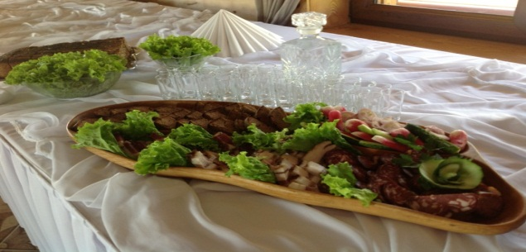

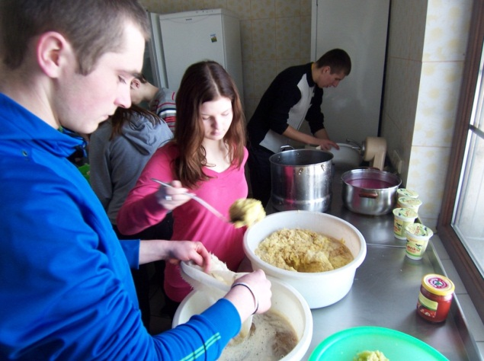
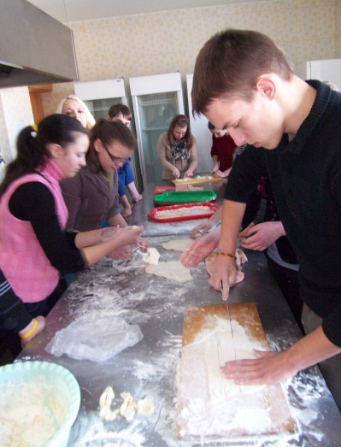

Asociacijos „Tapkim aktyviais“ informacija

